眉山市2010年初中学业暨高中阶段教育学校招生考试
语 文 试 卷
A卷 | 题 号 | 三 | 四 | 五 | 总分 | 总分 | 总分人
A卷 | 得 分 |  |  |  |  | 总分 | 总分人
B卷 | 题 号 | 六、七 |  | 八 | 总分
B卷 | 得 分
温馨提示：
1．本试卷满分120分，考试时间150分钟。
2．全卷分为A、B卷，其中A卷（1～8页）90分，分为第Ⅰ卷和第Ⅱ卷，第Ⅰ卷（1～3页）为单项选择题，9个小题，每小题2分，共18分；第Ⅱ卷（3～8页）为多种题型，10个小题，共72分；B卷（9～12页）10个小题，共30分。
3．答第Ⅰ卷前，请你务必按要求将自己的姓名、准考证号、考试科目涂写在答题卡相应的位置，并将密封线内的内容填写清楚。
4．第Ⅰ卷每小题选出答案后，用2B铅笔把机读卡上相应题目的答案标号涂黑。如需改动，请用橡皮擦擦干净后，再选涂其它答案，不能直接答在试卷上。请将第Ⅱ卷和B卷各题答案书写在试卷相应的位置。
A卷（90分）
第Ⅰ卷（选择题，共18分）
一、语言知识（1～6小题，每小题2分，共12分）
1．下列各组词语中，加点字读音无误的一组是
A．呓语（yì） 禁锢（ɡù） 绯红（fēi） 胜券在握（juàn）
B．桑梓（zǐ） 恻隐（chè） 亢奋（kànɡ） 姗姗来迟（shān）
C．嫉妒（jí） 缄默（jiān） 襁褓（qiǎnɡ） 骇人听闻（hài）
D．叮嘱（zhǔ） 陨落（yǔn） 媲美（bí） 一泻千里（xiè）
2．下列词语书写全都正确的一项是
A．嗔怪 赎罪 济济一堂 重蹈覆澈
B．晨曦 惆怅 根深蒂固 吹毛求疵
C．忏悔 跻身 骁勇善战 相形见拙
D．伫立 恬静 忧心冲冲 恪尽职守
3．依次填入下列句子中括号里的词语，最恰当的一项是
①在21下午至22下午的整天激战中，我军已 并击溃一切抵抗之敌。
②海燕叫喊着，飞翔着，像黑色的闪电，箭一般地穿过乌云，翅膀 起波浪的飞沫。
③大自然也很“懂得”美学原则，在创造各种物质 人体的时候运用了各种美的规律，比如对称性、协调性等等。
④盲孩子的心情好极了，因为他今天看见了萤火虫的光， 那光模模糊糊，小得像小米粒儿， 毕竟是他亲眼看到的啊！
A．歼灭 掠 以致 即使/也 B．消灭 掀 以致 虽然 / 但
C．消灭 掀 以至 即使/也 D．歼灭 掠 以至 虽然 / 但
4．下列句子中加点成语使用恰当的一项是
A．10级四班班长陈娜学习好，工作好，人品好，在班级同学中德高望重。
B．进入九年级以来，我们班的好多同学都比以前更加苦心孤诣的学习，很多同学的成绩都有不同程度的提高。
C．比起贝壳里的生命来，我在这世间停留的时间也算长的了，应该用我的能力来把我所能做到的事情做得更精致、更仔细、更加地一丝不苟。
D．在一次数学考试中，他做一道选择题足足花了半个小时才完成，真是小题大做。
5．下列各句中，没有语病的一项是
A．过了一会儿，汽车突然渐渐地放慢了速度。
B．由于革命潮流的冲击和进步思想的影响，使他形成了初步的民主主义思想。
C．他的学习成绩不仅在全校拔尖，而且在班里也名列前茅。
D．通过开展“城乡环境综合治理”活动，我们学校环境卫生状况有了很大改变。
6．下面这段文字的正确顺序是
①池沼里养着金鱼，夏秋季节荷花或睡莲开放，又是入画的一景。②水面假如成河道模样，往往安排桥梁。③至于池沼，大多引用活水。④苏州园林讲究假山池沼的配合。⑤河道的边沿很少砌齐整的石岸，总是高低屈曲任其自然。⑥假山的堆叠，或者重峦叠嶂，或者几座小山配合着竹子花木。
A．⑥③④②⑤① B．④⑥③②⑤① C．④⑥①②⑤③ D．④③⑤①②⑥
二、阅读下列课内文言文，回答7~9题（每小题2分，共6分）
【甲】秦王欲以五百里之地易安陵，安陵君弗敢易！秦王不悦。安陵君因使唐雎使于秦。秦王曰：“天子之怒，伏尸百万，流血千里。”唐雎曰：“大王尝闻布衣之怒乎？夫专诸之刺王僚也，彗星袭月；聂政之刺韩傀也，白虹贯日；要离之刺庆忌也，仓鹰击于殿上。此三者皆布衣之士也，怀怒未发，休祲降于天，与臣而将四矣，若士必怒，伏尸二人，流血五步，今日是也。”挺剑而起。秦王色挠，长跪而谢之。 （节选自《战国策·唐雎不辱使命》）
【乙】公输盘为楚造云梯之械，成，将以攻宋。子墨子闻之，起于鲁，行十日十夜而至于郢，见公输盘。王曰：“善哉。虽然，公输盘为我为云梯，必取宋。”子墨子解带为城，以牒为械。公输盘九设攻城之机变，子墨子九距之。公输盘之攻械尽，子墨子之守圉有余。公输盘诎。子墨子曰：“吾知子之所以距我，吾不言。”楚王问其故。子墨子曰：“公输子之意不过欲杀臣。杀臣，宋莫能守，乃可攻也。然臣之弟子禽滑厘等三百人，已持臣守圉之器，在宋城上而待楚寇矣。虽杀臣，不能绝也。”楚王曰：“吾请无攻宋矣。”
（节选自《墨子·公输》，有删改）
7．下列各项中加点的实词解释不恰当的一项是
A．大王尝闻布衣之怒乎 布衣：平民。古代没有官职的人都穿布衣服，故称布衣。
B．公输盘九设攻城之机变 九：九种（攻城的方法）。
C．怀怒未发，休祲降于天 休祲：吉凶的征兆。休，吉祥；祲，不祥。
D．在宋城上而待楚寇矣 寇：入侵。
8．下面各项中加点的词意思和用法相同的一项是
A．挺剑而起 行十日十夜而至于郢
B．虽杀臣，不能绝也 虽然，公输盘为我为云梯
C．夫专诸之刺王僚也 子墨子九距之
D．仓鹰击于殿上 子墨之闻，起于鲁
9．下列各项是对两则文言文内容分析，不正确的一项是
A．【甲】【乙】两文表现的都是面对强敌，要避免战争除了理直气壮、义正辞严、不畏强暴外，更重要的是艰苦的实践精神，只有把道义与实力结合，才能迫使侵略者收敛其野心。
B．【甲】文“秦王色挠，长跪而谢之”的根本原因是“伏尸二人，流血五步”。
C．【乙】文楚王“吾请无攻宋矣”是因为“臣之弟子禽滑厘等三百人，已持臣守圉之器，在宋城上而待楚寇矣。虽杀臣，不能绝也”。
D．【甲】【乙】两文从写作方法看都用了对比手法。人物形象栩栩如生，读后让人如见其人，如闻其声，具有强烈的艺术感染力。
第Ⅱ卷（非选择题，共72分）
得分 | 评卷人  三、课内文言文翻译、古诗词阅读、积累（12分）
10．把下面课内文言文中的句子翻译成现代汉语。（4分）
① 好读书不求甚解。 ② 不以物喜，不以己悲。
①
②
11．阅读下面一诗，回答其后问题。
蒹葭（节选）
蒹葭苍苍，白露为霜。所谓伊人，在水一方。
溯洄从之，道阻其长。溯游从之，宛在水中央。
（1）简要分析“蒹葭苍苍，白露为霜”所表达的思想感情。（2分）

（2）请写出此诗押韵的汉字。（1分）

12．根据提示在下面横线上填写相应诗文的句子。（5分，每空1分）
① 蝉则千转不穷， 。 （吴均《与朱元思书》）
② ，潇潇暮雨子规啼。 （苏轼《浣溪沙》）
③ 星汉灿烂， 。 （曹操《观沧海》）
④ 在我国古典诗歌中，诗人们常常喜欢用落日来抒写思念之烈或离别之苦，如马致远《天净沙·秋思》中的“ ， ”。
得分 | 评卷人  四、说明文、议论文阅读（15分）
（一）阅读下面的说明文，回答13～15题。（7分）
闲话白菜 钱国宏
①白菜是南北方一种极其普通的蔬菜。别看它普通，闲暇时，弄一桌“白菜宴”，既解馋又养生。
②白菜栽培历史悠久，种类繁多。据考证，自从有人类以来，它就与人们的生活息息相关。其种类北方有胶州白、北京青白、天津绿、东北大矮白菜、山西大毛边等；南方有乌金白、蚕白菜、鸡冠白、雪里青等。
③白菜味道鲜美，营养丰富，有“菜中之王”美称。用于炖、炒、熘、拌以及做馅、配菜都可以，故俗语云：“肉中就数猪肉美，菜里唯有白菜鲜。”
④白菜除作为蔬菜供人们食用之外，还有一定的药用价值。古代医书《名医别录》里记载：“白菜能通利胃肠，除胸中烦，解酒毒”。清代《本草纲目拾遗》中说：“白菜汁，甘温无毒，利肠胃，除胸烦，解酒渴，利大小便，和中止嗽”，并说“冬汁尤佳”。
⑤白菜食法颇多，从烹调方法上看，无论是炒、熘、烧、煎、烩、扒、涮、凉拌、腌制，都可做成美味佳肴，如果同鲜菇、冬菇、火腿、虾米、肉、栗子等一起烧，还可以做出很多富有地方特色的菜肴。用新鲜猪肉末制成丸子，再加大白菜红烧，这是河南地区有名的“大白菜烧丸子”。把干辣椒节过油炸，然后用醋与白菜块同炒，这是有名的“醋溜白菜”。东北有道名菜就叫“栗子烧白菜”，这道菜的特点是汁鲜味美，酥烂适口，红白黄三色相间，色、香、味兼备。此外，还有“奶汁靠白菜”、“如意白菜卷”等等一系列菜肴。
⑥总之，白菜食用方法很多，仅入书的就有数百种，在东北，吃得最普遍的还是炖白菜汤和炖酸菜。东北人喜欢把白菜渍成酸菜，酸菜炖火锅、炖大骨头成为了东北人引以为豪的家常菜。酸菜炖大骨头端上桌后，香气缭绕，热气腾腾，骨头肉颤巍巍，丝丝缕缕，泾渭分明；酸菜晶莹剔透，油花闪烁，让人举箸之际，耳边油然想起东北腔席卷四方的断喝：“翠花，上酸菜！” （选自《人民日报海外版》2010.1.15第14版，有删改）
13．请用简洁的语言概括出白菜的三种特征。（3分）

14．第④段中画浪线的句子采用了什么说明方法？有何作用？（2分）

15．结合语境，说说文中画直线的句中加点词语的作用。（任意选作一题，2分）
（1）“据考证，自从有人类以来，它就与人们的生活息息相关。”句中的“据考证”能否删掉，为什么？
（2）“白菜食用方法很多，仅入书的就有数百种。”句中的“仅”若换成“全部”，表达效果有什么不同？

（二）阅读下面的议论文，回答16～18题。（8分）
小议读书 刘熙武
①书籍是人类智慧的结晶。读书，从本质上讲，就是读者的心灵和上下古今的伟大智者的心灵进行对话。但真正要把书读好，需搞明白三个问题。
②一是为什么读书。这是读书“入口处”第一个必须解决的问题。纵观天下读书人，一般有两种读书心态：出于实用和出于兴趣。实用性读书把读书当作一种手段，以适应工作、职务需要和追求财富等为目的。兴趣性读书则是出于爱好，丰富自己的精神和知识世界，提高个人素质。现在的许多学生不知道为何读书。只是为了考个好学校，将来找个好工作，属于被动地学习，这是对读书目的严重扭曲，在一定程度上成为学生“高分低能”的原因之一。
③二是读什么书。在信息爆炸的时代，我们人的精力是有限的，而书籍是无法穷尽的。庄子有言：“吾生有涯而知无涯，以有涯逐无涯，殆矣。”要减少读书的盲目性与随意性，增强针对性，最好的办法就是读经典。什么是经典？经典就是有生命力的，经得起实践、历史和人民检验，可以穿越时空的东西。反复读经典，每次心得和收获都不一样。毛主席读《红楼梦》读了5遍，圈点阅读《资治通鉴》17遍；温家宝总理读《沉思录》近100遍，天天都在读，这就是经典。有些东西当时看来是经典，过一段时间再看，还是经典。如马克思主义的世界观和方法论，我党的解放思想、实事求是、调查研究等等都具有永恒的真理价值。
④三是如何读书。“学而不思则罔，思而不学则殆。”读一百本书而不思考，不如思考着读一本书。前人也不是完人，也有认识偏颇的地方，甚至错误的地方。有些观点或论断，在当时的历史条件下是正确的，用新的视角来审视，可能是不合时宜的；也有些观点或论断，结合新的实践或新的元素是可以创新发展的。所以，我们读书要边读边思，于不疑处有疑，善于存疑，敢于存疑，然后进行深度思考，形成自己的学问。不仅要思考其中的思想内容，最重要的是掌握蕴含其中的思维方法，掌握了先进的思想和科学的方法，人就有了力量。
⑤最后，要善于活化知识。通过读书，我们可以获取知识，但零碎的、没有系统的知识是没有多大价值的，这就需要活化知识，建立起自己的认知系统。人的大脑好比电脑，脑子里存储了大量的零碎的知识，如果不去消化、理解和运用，无非是在脑容量里多占了点空间而已，这样的知识越多，你的内存越小，反应越慢，脑子容易僵化。知识是冰，是死的，而智慧是水，是活的，只有把知识转化为智慧，才是到达了读书的真境界。
（节选自2009-12-19《光明日报》，有删改）
16．标题《小议读书》肯定不是文章的中心论点，其理由是什么？（2分）

17．从选文的结构和分论点的角度完成下列两题。
（1）第②③④段这三个论述语段能否颠倒一下顺序？为什么？（2分）

（2）用简洁的语言回答读书要“读什么书”和“如何读书”。（2分）

18．第⑤段中画线句子采用了什么论证方法，证明了什么观点？（2分）

五、作文（45分）
19．请在以下两个题中任选一题作文。
（1）在成长的道路上，阳光时时洒满你的心田，风雨也可能不期而至。假如生活欺骗了你，不要悲伤，不要心急，忧郁的日子里需要镇静，快乐的日子将会来临。过去的日子已经过去，现在的日子正在承受，未来的日子即将来到，面对日子，我们有无尽的情愫，请提起你的笔，抒发在日子里的深切感受。
请以《日子》为题写一篇文章。
（2）阅读下面一则幽默诙谐的故事——《接电话线》，按要求完成作文。
一位年轻律师在城东的一条繁华街道新开了一家律师事务所，他花了很大的一笔资金装修了他的事务所。他又买了一架豪华的电话机，作最终的装饰。现在这架电话机正漂亮地在写字桌上亮相。
秘书报告，一个顾客来访。对于首位顾客，年轻律师按规矩让他在候客室等了一刻钟。而后让顾客来时，律师拿起了电话听筒，为了给客人更深刻的印象，他假装回答一通极为重要的电话：“尊敬的总经理，我已对他说了，我们只是彼此浪费时间罢了……当然，我知道，好的……如果您一定要坚持的话……可是您要明白，低于2000万我不能接受……好，我同意……以后再联系，再见。”
他终于挂上了电话，对面那位在门口站着不动的顾客，好像非常尴尬。“请问你有什么事？”律师微笑着问这位局促不安的客人。客人犹豫了半晌，低声说：“我是技术工人，公司派我来给你接电话线。”
根据你对材料的理解，选取你感受最深的一点，自定中心，自拟题目，自选文体，写一篇文章。可以记叙经历（讲述故事），抒发感受，发表见解……但一定不要对原材料进行扩写、续写或改写。
【提示与要求】 ①为突出你的个性，请选择你最能驾驭的文体（诗歌除外），写你最熟悉的内容，尽量写出你的真情实感（或表达你独特的见解和主张），千万不要抄袭或套用！ ②为了更好地表达你的意思，使你的文章内容充实，文章不要少于600字。 ③为了便于老师评阅你的文章，请注意：格式正确，书写工整，标点恰当，卷面整洁，尽量少写错别字，少出现病句。 ④你的文章中不要出现真实的人名、地名、校名等信息。
作文评分表（供阅卷教师填写）
项 目 | 书写分 | 基础分 | 加 分 | 扣 分 | 总 分 | 评卷人 | 复查人
得 分

2020000
400
600
800
B卷（30分）
得分 | 评卷人  语言运用、课外文言文阅读（15分）
六、语言运用（10分）
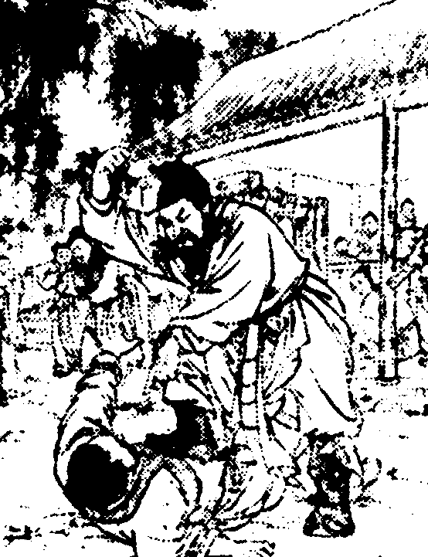
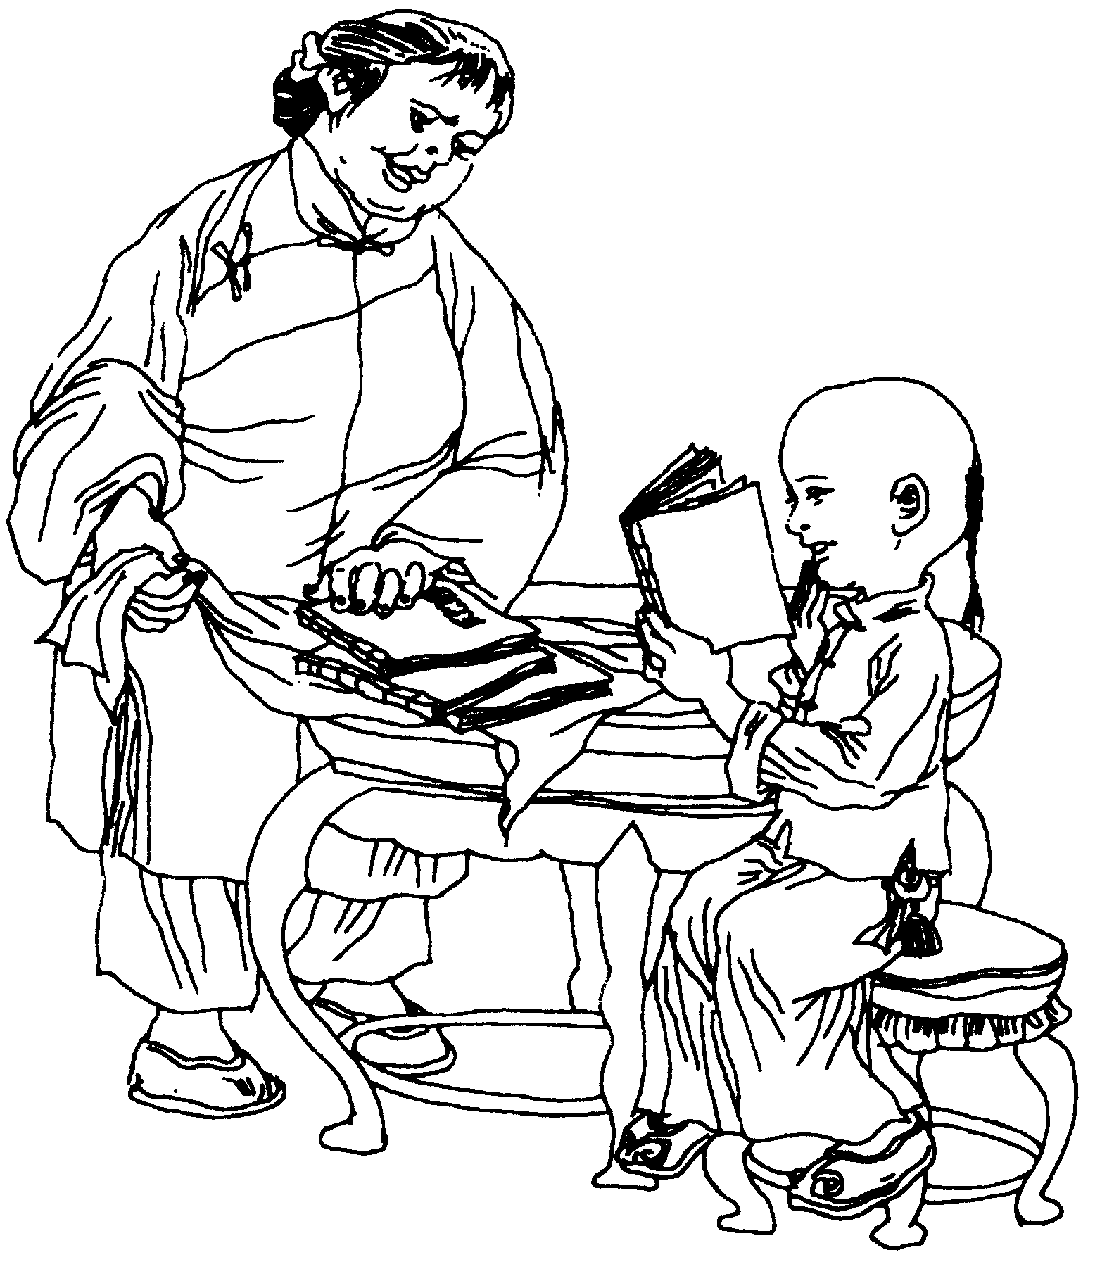
20．回顾初中三年来，我们在老师的引导下，阅读了《水浒》、《朝花夕拾》、《骆驼祥子》、《简爱》、《钢铁是怎样炼成的》等中外名著，其中不少的插图给我们留下了深刻印象。我们从以上列举的五部名著中选出了两幅插图，请根据下面这两幅插图，回答其后的问题。
插图一 插图二
（1）根据图中内容给插图拟一个小标题（限10字以内）。（2分）
插图一 插图二
（2）任选一幅插图，简要分析图中主要人物的性格特征。（2分）

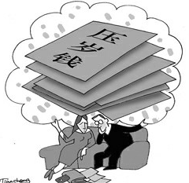
21．请仔细观察右边漫画《压岁钱！压谁钱？》，回答其后问题。
（1）说说你对漫画“压岁钱！压谁钱？”的理解？（2分）

（2）请你结合漫画《压岁钱！压谁钱？》，对今年给你压岁钱的长辈（爸爸、妈妈、爷爷、奶奶、外公、外婆等）说点什么？（选择一对象，注意说话的语气和语境）（2分）

22．毕业前夕，我们班组织了一次“话说千古风流人物”综合性学习活动。在搜集整理资料中，我们发现，在我国古代历史长河中，曾经涌现出无数风流人物。文化名人灿若群星，英雄人物各领风骚。孔子“己所不欲，勿施于人”；陈涉仰天“王侯将相宁有种乎”；范仲淹登楼“先天下之忧而忧”；文天祥“留取丹心照汗青”；陶渊明“采菊东篱下，飞鸟相与还”。小明就此拟写了一幅对联，但下联不符合对联要求，请你修改或新对出下联。（2分）
上联：陶渊明安贫乐道东篱采菊 下联：狱中书心留取丹心文天祥
新创或修改为：
七、阅读下列课外文言文，回答23、24题（5分）
晋献公以垂棘^{①}之璧，假道于虞^{②}而伐虢^{③}，大夫宫之奇^{④}谏曰：“不可。唇亡而齿寒，虞虢相救，非相德^{⑤}也。今日晋灭虢，明日虞必随之亡。”虞君不听，受其璧而假之道。
晋已取^{⑥}虢，还反灭虞。 （节选自《韩非子》）
【注释】①垂棘，一座山的名称，盛产玉石。②虞（yú），周朝诸侯国名，在今山西。③虢（guó），周朝诸侯国名，在今河南。④宫之奇，虞国的谏议大夫。⑤德，恩德。⑥取，攻占。
23．把上文中划线的句子翻译成现代汉语。（4分）
①假道于虞而伐虢 ②晋已取虢，还反灭虞
①
②
24．这则故事告诉我们一个什么道理？（1分）

得分 | 评卷人  八、阅读下面的文学作品，回答25～29题。（15分）
父子应是忘年交
冯骥才
儿子考上大学时，闲话中提到费用。他忽然说：“从上初中开始，我一直用自己的钱缴学费。”我和妻子都吃了一惊。我们活得又忙碌又糊涂，没想到这种事。
我问他：“你哪来的钱？”
“平时的零花钱，还有以前过年的压岁钱，攒的。”
“你为什么要用自己的钱？”我犹然不解。
他不语。事后妻子告诉我，他说：“我要像爸爸那样一切都靠自己。”于是我对他肃然起敬，并感到他一下子长大了。那个整天和我踢球、较量、打闹并被我爱抚的捉弄着的男孩儿已然倏忽远去。人长大不是身体的放大，不是唇上出现的软髭和颈下凸起的喉结，而是一种成熟，一种独立人格的出现。但究竟他是怎样不声不响、不落痕迹的渐渐成长，忽然一天这样的叫我惊讶，叫我陌生？是不是我的眼睛太多关注于人生的季节和社会的时令，关注那每一朵嫩苞一节枯枝一块阴影和一片阳光，关注笔尖下每一个细节的真实和每一个词语的准确，因而忽略了日日跟在身边却早已悄悄发生变化的儿子？
我把这感觉告诉给朋友，朋友们全都笑了，原来在所有的父亲心目中，儿子永远是夹生的。
对于天下的男人们，做父亲的经历各不一样，但做父亲的感觉却大致相同。这感觉一半来自天性，一半来自传统。
1976年大地震那夜，我睡地铺。“地动山摇”的一瞬，我本能地一跃，扑向儿子的小床，把他紧紧拥在怀里，任凭双腿全被乱砖乱瓦砸伤。事后我逢人便说自己如何英勇的捍卫了儿子，那份得意，那份神气，那份英雄感，其实是一种自享——享受一种做父亲尽天职的快乐。父亲，天经地义是家庭和子女的保护神。天职就是天性。
至于来自传统的做父亲的感觉，便是长者的尊严，教导者的身份，居高临下的视角与姿态……每一代人都从长辈那里感受这种父亲的专利，一旦他自己做了父亲就将这种专利原原本本继承下来。
这是一种“传统感觉”，也是一种“父亲文化”。
我们就是在这一半天性一半传统中，美滋滋又糊里糊涂的做着父亲。自以为对儿子了如指掌，一切一切，尽收眼底，可是等到儿子一旦长大成人，才惊奇的发现自己竟然对他一无所知。最熟悉的变为最陌生的，最近的站到了最远，对话忽然中断，交流出现阻隔。弄不好还可能会失去他。
人们把这弄不明白的事情推给“代沟”这个字眼儿，却不清楚每个父亲都会面临重新与儿子相处的问题。
我想起，我的儿子自小就不把同学领到狭小的家里来玩，怕打扰我写作。我为什么不把这看作是他对我工作的一种理解与尊重？他也没有翻动过我桌上的任何一片写字的纸，我为什么没有看到文学在他心里也同样的神圣？我由此还想到，照看过他的一位老妇人说，他从来没有拉过别人的抽屉，从不对别人的东西产生过好奇与艳羡……当我把这些不曾留意的许多细节，与他中学时代就自己缴学费的事情串联一起，我便开始一点点向他走近。
他早就有一个自己的世界，里边有很多发光的事物。直到今天我才探进头来。
被理解是一种幸福，理解人也是一种幸福。
当我看到了他独立的世界和独立的人格，也就有了与他相处的方式。对于一个走向成年的孩子，千万不要再把他当做孩子，而要把他当做一个独立的男人。
我开始尽量不向他讲道理，哪怕这道理千真万确，我只是把这道理作为一种体会表达出来而已。他呢，也只是在我希望他介入我的事情时，他才介入进来。我们对彼此的世界，不打扰，不闯入，不指手画脚，这才是男人间的做法。我深知他不喜欢用语言张扬情感，崇尚行动本身；他习惯于克制激动，同时把这激动用隐藏的方式保留起来。
我们的性格刚好相反，我却学会用他这种心领神会的方式与他交流。比方我在书店买书时，常常会挑选几本他喜欢的书，回家后便不吭声的往他桌上一放。他也是为我这样做事。他不喜欢添油加醋地渲染，而把父子之情看得天地一样的必然。如果这需要印证，就去看一看他的眼睛——儿子望着父亲的目光，总是一种彻底的忠诚。所以，我给他翻译的埃里克·奈特那本著名的小说《好狗莱希》写的序文，故意用了这样一个题目：忠诚的价值胜过金子。
儿子，在孩提时代是一种含意。但长成人后就变了，除去血缘上的父子关系之外，又是朋友，是一个忘年交。而只有真正成为这种互为知己的忘年交，我们才获得圆满的做父子的幸福，才拥有了实实在在又温馨完美的人生。 （选自《译林》，有删改）
25．结合你对选文的理解，解释题目中“忘年交”这个名词。（2分）

26．选文除去第段分为三部分，下面是第二部分的起止段，正确的一项是（ ）（2分）
A．— B．—
C．— D．—
27．当“我”认识到“代沟”不足以阻碍父子之间成为“忘年交”后，“我”与儿子是怎样相处的？用原文中的句子回答。（2分）

28．选文中有许多或形象生动或意蕴深刻的句子，请联系上下文，品味文中划线句子的含义，回答括号中的问题。
（1）我们活得又忙碌又糊涂，没想到这种事。（结合下文理解作者——冯骥才在“忙碌”什么？对什么“糊涂”？）（2分）

（2）“地动山摇”的一瞬，我本能地一跃，扑向儿子的小床，把他紧紧拥在怀里，任凭双腿全被乱砖乱瓦砸伤。（句中加点的动词表现了父亲的什么？）（2分）

（3）他早就有一个自己的世界，里边有很多发光的事物。（“我”儿子具体有哪些“发光的事物”？）（2分）

29．围绕问题探究：你与你的父母是忘年交吗？请你根据自己的生活体验选择下面一个问题来回答。（要求：说真话、心里话，50字左右，3分）
①若是，你的父母在教育子女上与作者有哪些相同点？还有哪些不同点？
②若不是，你希望你的父母在教育子女上向冯骥才学习什么？
③若介于两者之间，你的父亲在教育子女上有哪些闪光处？还有哪些地方值得改进？

眉山市2010年初中学业暨高中阶段教育学校招生考试
语文试卷参考答案及评分细则
A卷（90分）
一、语言知识（1－6小题，每小题2分）
1．C 2．B 3．D 4．C 5．D 6．B
二、课内文言文阅读（7－9小题，每小题2分）
7．B 8．A 9．B
三、课内文言文翻译、诗词阅读、诗文积累
10．①喜欢读书，只求领会要旨，不在一字一句的解释上过分深究。 ②不因为外物的好坏或自己的得失而或喜或悲。（4分，采分点为“甚”、“以”，译为“过分”、“因为”，各1分；其它文从字顺2分。）
11．（1）通过描写“蒹葭苍苍，白露为霜”展现了一幅萧瑟、冷落的秋景，借景抒情（或情景交融）（1分），表达了一种追求“伊人”求之不得凄清、冷落（或缠绵悱恻）的思想感情（1分）。
（2）苍、霜、方、长、央。（1分，漏一字不得分）
12．①猿则百叫无绝 ②松间沙路净无泥
③若出其里 ④夕阳西下，断肠人在天涯
（每空1分，只要有漏字、错字、别字或拼音代替等，该句不得分。）
四、说明文、议论文阅读
（一）《闲话白菜》（7分）
13．历史悠久，种类繁多；味道鲜美，营养丰富；有药用价值。（3分，每一点1分）
14．引用的说明方法（1分）。通过引用古代医书使“白菜除作为蔬菜供人们食用之外，还有一定的药用价值”更有说服力（1分）。
15．（1）不能去掉。其理由是：“据考证”是根据资料考核证实并作出了一定的结论，说明“白菜栽培历史悠久”不是凭空捏造（1分）。若去掉，有可能让人觉得是杜撰的，体现不了说明文语言的科学性（严密性、准确性）（1分）。（判断错，该题不得分；判断正确，不讲理由，也不得分）
（2）“仅”表范围小的副词，表示“白菜食用方法”只限制在“入书”范围内，不包括还没入书的（1分，意思接近亦可）。“全部”表范围大的副词，表示没有遗漏，这与客观事实不符合（1分，意思接近亦可）。
（二）《小议读书》（8分）
16．其理由是：首先，从形式上看它不是一个完整的句子，仅仅是一个短语（1分）；其次，它仅仅是一论题，规定了作者的写作范围，没有表达作者对读书的见解和主张（1分）。
17．（1）不能。其理由是：它符合我们认识事物的一般顺序，或它有一个从主要到次要的逻辑顺序（1分），体现了议论文论证思路的严密性（1分）。（判断错误，该题不得分；判断正确，不讲理由，也不得分）
（2）读书要读经典（1分）；读书要边读边思边疑，掌握蕴含其中的思维方法（1分，答出前一分句也可得分）。
18．比喻论证法（1分）。证明了读书要善于活化知识（1分）。
五、写作（45分）
19．作文请套用“入等分级评价表”评价：基础分40分＋书写分5分。参见附件。
B卷（30分）
六、语言运用（10分）
20．（1）插图一：鲁提辖拳打镇关西或鲁达怒打郑屠（1分）；插图二：阿长与《山海经》或长妈妈和迅哥儿轶事（1分）。
（2）（选作一题，与下面示例意思接近亦可）
插图一写的是鲁提辖（鲁智深）路见不平、见义勇为（或除暴安良）的故事（1分）。表现了鲁提辖（鲁智深）侠肝义胆，疾恶如仇而又粗中有细的性格（1分）。
插图二写阿长买来《山海经》的故事（1分）。表现了阿长关心人和帮助人（1分）的善良性格。
21．（1）不设统一答案，与下面的示例意思接近亦可。
示例：“压岁钱！”——民间习俗，过春节时，长辈给小孩子贺新年的钱，含有暖暖的亲情（1分）。“压谁钱？”——“谁”是“岁”的谐音，一语中的，说明现在变味的“压岁钱”更像“人情债”，而且数目也越来越大，越来越多的长辈不堪其“压”，以致喘不过气来（1分）。
（2）不设统一答案，注意符合说话对象、语气和语境即可。
示例：爸爸妈妈，你们又辛苦了一年，过去儿子无知，现在儿子懂事了，知道你们的经济压力和精神压力都大，上有老，下有小，今年的压岁钱就免了吧，岁末用吉利的话祝福我吧！（2分）
22．此题为开放性试题，不设统一答案，强调基本符合对联知识。（2分）
修改：文天祥留取丹心狱中书志 新创：范仲淹忧乐天下登楼抒怀
七、课外文言文阅读（5分）
23．①晋献公从虞国借道来攻打虢国。 ②晋国攻下虢国之后，军队在返回途中灭掉了虞国。 （采分点为“假”“伐”“反”，译为“借”“攻打”“返回”，各1分；其它文从字顺得1分）
24．开放性试题，不设统一答案，与下列示例意思接近亦可。（1分）
示例一 唇亡齿寒。即任何事物都是密切相关、利害相关的。
示例二 贪图小利，牺牲对方，其结果必然是因小失大，自取灭亡。
示例三 假途灭虢。指以借道为名行灭国之实的计谋。
八、文学作品阅读（15分）
25．不设统一答案，与下列两个示例意思接近亦可。（2分）
示例一：年龄或辈分不同的人之间结成的知心朋友。（词典解释）
示例二：除去血缘上的父子关系之外，成为互为知己的朋友。（文意诠释）
26． B （2分）
27．①不要再把他当做孩子，而要把他当做一个独立的男人。②开始尽量不向他讲道理，哪怕这道理千真万确，我只是把这道理作为一种体会表达出来而已；③对彼此的世界，不打扰，不闯入，不指手画脚；④学会用心领神会的方式与他交流。（2分，答出其中两点即可得满分）
28．（1）“忙碌”：原文句子回答——“我的眼睛太多关注于人生的季节和社会的时令，关注那每一朵嫩苞一节枯枝一块阴影和一片阳光，关注笔尖下每一个细节的真实和每一个词语的准确。” 或概括回答——忙于工作（写作）。（1分，若概括，意思接近亦可）
“糊涂”：原文句子回答——“忽略了日日跟在身边却早已悄悄发生变化的儿子”；“自以为对儿子了如指掌，一切一切，尽收眼底，可是等到儿子一旦长大成人，才惊奇的发现自己竟然对他一无所知。” 或概括回答——对儿子的一切不了解（一无所知）。（1分，若概括，意思接近亦可）
（2）表现出作者做父亲的天职——天性——天经地义是家庭和子女的保护神。或表现出父亲对儿子的一种心灵感应（父子连心）——爱子心切，无所畏惧。（2分，若回答成“父亲对儿子的爱”，只能得1分）
（3）发光的事物：①自小就不把同学领到狭小的家里来玩，怕打扰我写作；②没有翻动过我桌上的任何一片写字的纸；③从来没有拉过别人的抽屉；④从不对别人的东西产生过好奇与艳羡；⑤自己缴学费。（2分，任意答对其中之二即可得满分）
29．开放性试题，不设统一答案，要求符合题意，语句通顺。（3分）
答题要点：①不要再把我们当做孩子，父子、父女或母子、母女应该像两个大人，是朋友关系，是平等民主的；②对彼此的世界，不打扰，不指手画脚；③做事不强迫、不逼迫；说话不武断、不粗暴；④用心平气和或心领神会的方式与我们平等地交流，而且还是客观的。
【任意答出其中之二（或与要点意思接近）即可得满分——要点2分，语句通顺1分】
附：作文入等分级评价表

作文入等分级评价表

一等  （40～36） | 二等  （35～29） | 三等  （28～24） | 四等  （23～0） | 一、书写分一般3～4分，较好可评5分，较差1～2分，无法辨认则可评0分。  二、拟题有新意，反映主题深刻，有独到见解，选材新颖，构思有创新，有文采，表达独特等有创新的文章可酌情加分至满分。  三、无标题扣2分，错别字、标点使用错误每三处扣1分，重复不计；不足600字，每少50字扣2分；确认抄袭在第四等评分，确认套用者在三等内评分。
切合题意 | 符合题意 | 基本符合题意 | 偏离题意
中心突出 | 中心明确 | 中心基本明确 | 中心不够清楚
内容具体 | 内容较具体 | 内容不够具体 | 内容空泛
感情真挚 | 有真情实感 | 较有感情 | 感情虚假
结构完整 | 结构完整 | 结构基本完整 | 条理不够清楚
语言流畅 | 语言通顺 | 语言基本通顺 | 语病较多
字迹工整 | 字迹清楚 | 字迹不够清楚 | 字迹难以辨认
符合文体要求 | 较符合要求 | 基本符合要求 | 不符合要求

材料作文提示
【整体理解】 人与人之间相处，应该是以诚相待，不能够因为你的虚荣心作祟就弄虚作假。一旦真相揭开，双方都会尴尬。
【论点或中心思想】 （1）人与人相处时要以诚相待。（2）不要让虚荣心左右了自己。

